Практическое занятие «Исследование балансного модулятора»

**Балансная амплитудная модуляция или АМ с подавлением несущей частоты (АМ-ПН)**

Основная доля мощности АМ – сигнала приходится на несущую частоту. При балансной модуляции производится перемножение двух сигналов – модулирующего и несущего, при котором происходит подавление несущего колебания, соответственно, КПД модуляции становится равным 100%.

Смоделируем однотональный сигнал низкой частоты в программной среде Matlab, а затем выполним амплитудную модуляцию по закону:

$$u\left(t\right)=U_{m}\left[1+m*\cos\left(Ωt\right)\right]*\cos\left(ω_{0}t\right)$$

где Um – амплитуда высокочастотного колебания; ω0 = 2πf – частота несущего колебания; Ω = 2πF – частота сигнала; m = ΔU/U0 – коэффициент (или глубина) модуляции.

Затем выполним синхронное детектирование сигнала – детектирование, при котором используется опорное колебание с частотой и фазой соответствующими частоте и фазе несущего колебания. При синхронном детектировании модулированный сигнал умножается на опорное колебание с частотой несущего колебания:

$$y\left(t\right)=u\left(t\right)*\cos\left(ω_{0}t\right)=U\left(t\right)*\cos\left(ω_{0}t\right)*\cos\left(ω_{0}t\right)=SU\left(t\right)+SU\left(t\right)*\cos\left(2ω_{0}t\right)$$

Посмотрим полученный спектр детектированного сигнала и сравним с не детектированным.

Выполним балансную модуляцию и понаблюдаем полученный спектр сигнала.

Код в программе Matlab:

|  |
| --- |
| t=0:0.001:1; %время  f=2; %формирование модулирующего сигнала  a=1; %амплитуда  y=a*cos(2*pi*f*t); %функция модулирующего сигнала  subplot(3,2,1)  plot(t,y,'r','LineWidth', 2)  title('Модулирующий сигнал');  F=20; %формирование несущего сигнала  b=1; %амплитуда  Z=b*cos(2*pi*F*t); %функция несущего сигнала  subplot(3,2,2)  plot(t,Z,'b')  title('Несущий сигнал');  m=0.5; %формирование модулированного сигнала  u=b*cos(2*pi*F*t).*(1+m*cos(2*pi*f*t)); %u=Z.*(1+m*y);  subplot(3,2,3)  hold on  plot(t,u); %несущая  plot(t,y*m+a,'r'); %верхняя огибающая  plot(t,-y*m-a,'r'); %нижняя огибающая  title('АМ с глубиной модуляции m = 0.5');  subplot(3,2,4)  %Анализ спектра  Y=fft(u,512*4); %2048-точечное преобр. Фурье  Pyy=Y.*conj(Y)/512/4; %избавление от мнимой части  ff=1024*(0:255/4)/512/4;  plot(ff,Pyy(1:256/4))  title('Анализ спектра');  subplot(3,2,5 );  yd=u*a.*cos(2*pi*F*t); %синхронное детектирование  plot(t,yd);  title('Синхронное детектирование сигнала');  subplot(3,2,6 );  Y=fft(yd,512*4); %спектр детектированного сигнала  Pyy=Y.*conj(Y)/512/4;  ff=1024*(0:255/2)/512/4;  plot(ff,Pyy(1:256/2))  title('Анализ детектирования');    %Балансная модуляция  figure(2)  m=1; %коэффициент модуляции  subplot(2,2,1)  plot(t,y,'r') %построение модулирующего сигнала  title('Модулирующий сигнал');  subplot(2,2,2)  plot(t,Z) %построение несущего сигнала  title('Несущий сигнал');  u=b*cos(2*pi*F*t).*(m*cos(2*pi*f*t));%u=Z.*(m*y);  %модуляция сигнала с подавлением несущей частоты  subplot(2,2,3)  hold on  plot(t,u); %несущая  plot(t,y*m,'r'); %верхняя огибающая  plot(t,-y*m,'r'); %нижняя огибающая  title('Балансная АМ');  subplot(2,2,4)  Y=fft(u,512*4); %спектр модулированного сигнала  Pyy=Y.*conj(Y)/512/4;  ff=1024*(0:255/4)/512/4;  plot(ff,Pyy(1:256/4))  title('Спектр модулированного сигнала'); |

Синхронное детектирование, как и для АМ, позволяет выполнять демодуляцию без каких-либо проблем, но при условии известной частоты несущей сигнала и точной фазовой синхронизации опорной частоты с несущей. Но во входном сигнале демодулятора при балансной модуляции несущая частота отсутствует, и автоматическая синхронизация становится невозможной. Для снятия этой трудности обычно применяют неполное подавление несущей и оставляют в модулированном сигнале определенный "остаток" несущей (***пилот-сигнал***), который и используется для фазочастотной автосинхронизации при демодуляции.

Балансно-модулированное колебание можно получить двояким способом. При первом способе полное АМ колебание подается на частотный фильтр, который подавляет частотную составляющую на *f*0*.* Второй более распространенный способ основан на использовании схемы модулятора, отображенного на рис.1.

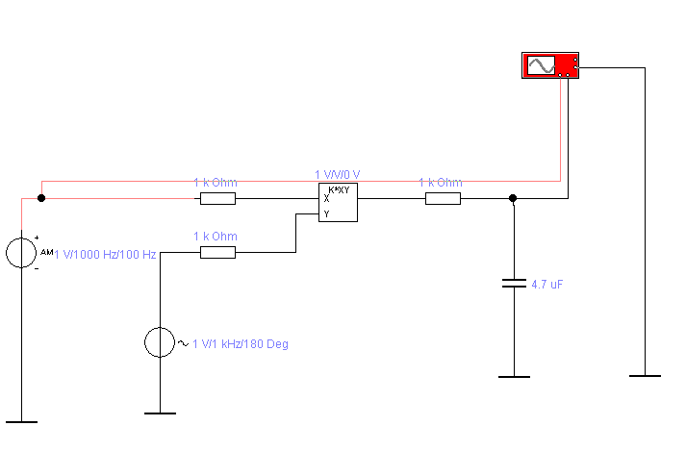

Рис.1 Схема балансного модулятора

При гармоническом законе модуляции напряжение на выходе балансного модулятора равно



Аналогично, многотональный балансно–модулированный сигнал имеет две симметричные относительно частоты **o группы верхних и нижних боковых колебаний:



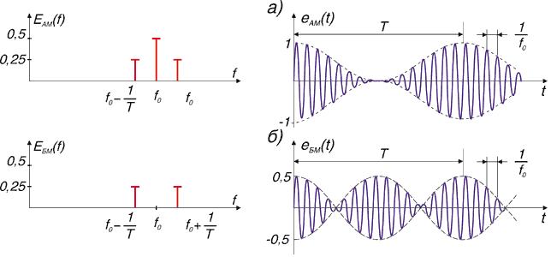

Рис.2 Спектры и сигналы при АМ и БМ









Балансная модуляция позволяет более рационально распределить энергию колебания, однако, ширина спектра остается такой же, как и при полной АМ (рис.2).

Симметрия спектра означает, что верхняя боковая полоса частот (ВБП) и нижняя боковая полоса частот (НБП) каждая в отдельности отображают модулирующее колебание.

Вторая боковая полоса не несет никакой дополнительной информации, вдвое расширяя спектр.

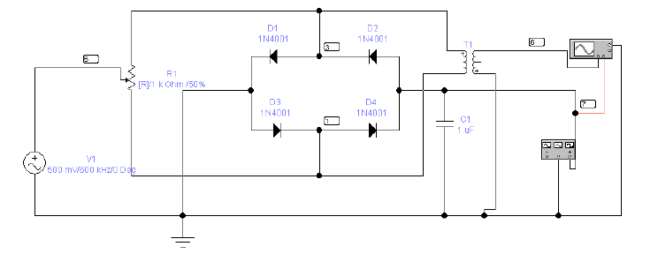

Рис.3. Принципиальная схема балансного модулятора

Порядок работы

1.Установить амплитуду генератора V1 как указано на схеме 3.

2.Частоту универсального генератора установить 1 кГц, выходное напряжение 100 Мв.

3. С помощью команды построения Фурье построить спектр сигнала на выходе модулятора.

4. Провести анализ Фурье схемы при положении подстроечного резистора R1 отличным от 50% с шагом изменения 1%.

5. Изменяя уровень сигнала модулирующего генератора от 1 мВ до 80 мВ построить график модуляционной характеристики модулятора.

6. Изменяя частоту модулирующего генератора от 150 кГц до 100 кГц заполнить таблицу и постоить график частотной характеристики модулятора.

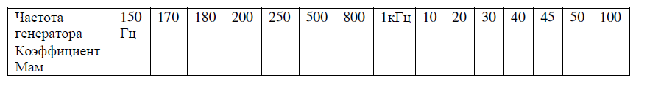

7. Проведите преобразование сигнала с балансной модуляцией в обычный АМ сигнал (с глубиной модуляции *M* = 1). Это преобразование можно осуществить простым добавлением к модулированному сигналу с балансной модуляцией дополнительного синусоидального сигнала с частотой несущей. Суммирование обоих сигналов производится с помощью сумматора – стандартный элемент Tree-Way Voltage Summer («трех-входовый сумматор напряжения») из группы элементов

Controls.

Содержание отчета

1.Результат работы программы Matlab

2.Схема исследуемого модулятора

3. Осциллограммы и спектрограммы исследуемых сигналов

4.Результаты экспериментов и графики построенные по этим результатам

5.Выводы

Контрольные вопросы.

1.Перечислите преимущества и недостатки балансной модуляции по сравнению с амплитудной модуляцией.

2.К чему приводит разбалансировка подстроечного резистора?

Однако балансная модуляция не получила широкого распространения в связи с трудностями, возникающими при демодуляции сигналов. В принципе, синхронное детектирование, как и для АМ, позволяет выполнять демодуляцию без каких-либо проблем, но при условии известной частоты несущей сигнала и точной фазовой синхронизации опорной частоты с несущей. Но во входном сигнале демодулятора при АМ-ПН несущая частота отсутствует, и автоматическая синхронизация становится невозможной. Для снятия этой трудности обычно применяют неполное подавление несущей и оставляют в модулированном сигнале определенный "остаток" несущей (пилот-сигнал), который и используется для фазочастотной автосинхронизации при демодуляции.

**Меню Analysis**  
Меню Analysis позволяет выполнить различные анализы. Внешний вид меню приведен на рисунке 1. Перед выполнением каждого из них будет предложено заполнить параметров анализа. Анализ будет выполнен только в том случае когда это возможно для данной схемы.

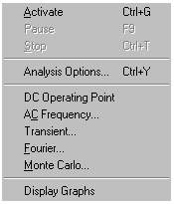

Рис. 1 – Внешний вид меню **Analysis**

**Analysis/Fourier**

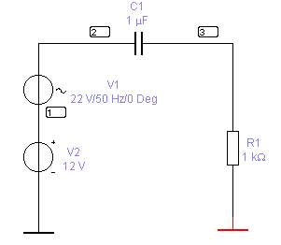

Рис.2. Исследуемая схемаКоманда выполняет анализ Fourier. **Fourier** - анализ Фурье, оценивает постоянную составляющую, основную и гармонические компоненты периодического сигнала.

Анализ выполняет Дискретное Преобразование Фурье этого сигнала.

Производится преобразование формы волны периодического напряжения в ее частотные компоненты.

Electronics Workbench автоматически выполняет анализ периодического сигнала, чтобы произвести анализ Фурье.  
Вы должны выбрать выходной узел в окне диалога. Выходная переменная - узел, в котором производится анализ формы волны напряжения.  
Анализ также требует задание основной частоты, которая должна быть установлена в частоту источника переменного тока в вашей схеме. Если Вы имеете несколько источников переменного тока в вашей схеме, Вы можете установить основную частоту в значение наименьшего общего множителя частот. Например, если Вы имеете источник 10.5 кГц и источник 7 кГц, установите основную частоту в 0.5 кГц.  
Значения следующих параметров могут быть определены произвольно:  
- число частотных компонентов, показанных между гармониками,  
- частота осуществления выборки,  
- параметры анализа периодического сигнала, на котором выполняется дискретный анализ Фурье.  
Если не указаны, эти параметры рассчитываются автоматически.  
Замечание. Узлы, находящиеся внутри подсхем, не могут быть выбраны для анализа.  
Выполнение анализа:  
1. Рассмотрите вашу схему и остановитесь на узлах для анализа.  
2. Выберите **Analysis/Transient**.   
3. Произведите необходимые установки в открывшемся диалоговом окне (не забудьте указать анализируемый узел).

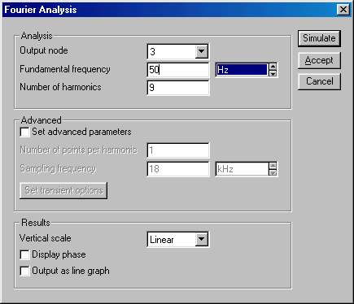

Рис. 3. Выбран 3-й узел (схема на рис. 2).

4. Нажмите клавишу **Simulate** (Моделирование). Для остановки анализа (при необходимости) нажмите ESC.  
Анализ Фурье выводит график амплитуд частотных компонентов (гармоник) Фурье и, произвольно, значения фаз компонентов, в зависимости от частоты. По умолчанию график амплитуд представлен в виде гистограмм, но может быть задан, чтобы быть отображен в виде линии.

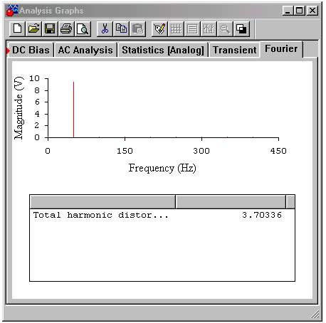

Рис. 4. Результат анализа Fourier.